Срочное письмо

Мы выступаем против ненависти к людям и выступаем за равное человеческое достоинство. Организации требуют защиты от дискриминации беженцев и беженок, мигрантов и мигранток с инвалидностью.

# Введение

В последние недели сотни тысяч людей вышли на улицы. Они проводят демонстрации. Они требуют от политиков равных прав для всех людей, разнообразия и человеческого достоинства. Они выступают против 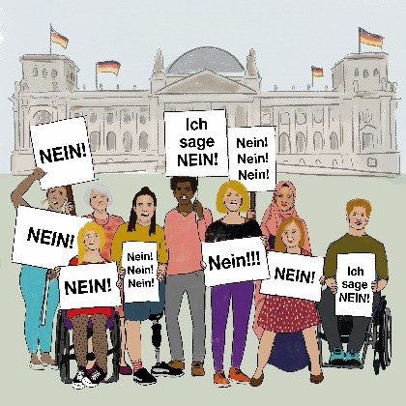человеко•ненавистнических представлений, маргинализации и ненависти.

**Описание картинки:** На фоне здания Рейхстага демонстрируют люди разной национальности, с разным цветом кожи и разными инвалидностями. Все они держат плакаты с надписями на немецком языке: НЕТ! или Я ГОВОРЮ НЕТ!

Но наши политики принимают законы, которые не предоставляют всем людям одинаковые права. Права были отобраны у беженцев и беженок, мигрантов и мигранток с инвалидностью.

Их положение стало хуже, чем было за последние 10 лет. Они подвергаются дискриминации и маргинализации.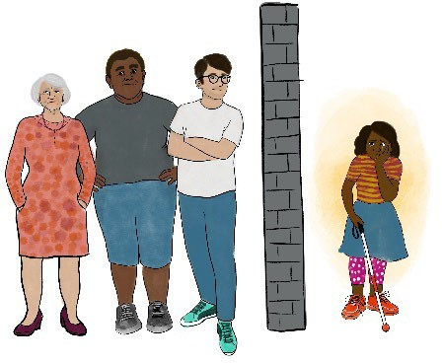

**Описание картинки:** Слева стоят три персоны с разным цветом кожи и разного возраста. Справа стоит небылый ребенок с тростью. Между ними стена. Стена разделяет их.

Беженцы и беженки - это люди, которые покидают свою родину из-за страха. Этот страх - это страх за свою жизнь.

Мигранты и мигрантки - это люди, которые меняют центр своей жизни. Это означает: они постоянно живут за пределами страны, в которой они родились.

# Беженцы и беженки, мигранты и мигрантки с инвалидностью

Одна из групп, для которой это особенно драматично:

**Беженцы и беженки, мигранты и мигрантки с инвалидностью.**

Их много. Это разнообразная группа. Они невидимы для политики и забыты политиками.

**Люди с инвалидностью** - это люди с длительными физическими, ментальными, психосоциальными и сенсорными инвалидностями.

Эти люди сталкиваются с различными барьерами. Поэтому это мешает им участвовать в жизни общества. Это затрагивает и **членов их семей**, которые заботятся о них и поддерживают их. Об этом сказано в Конвенции по правам людей с инвалидностью (КПИ ООН). Это договор о правах человека.

Его подписала Германия и он действителен.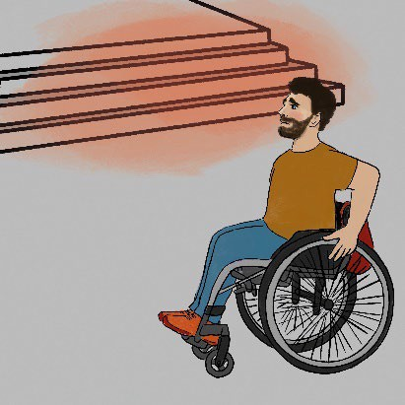

**Описание картинки:** Персона на своей инвалидной коляске на фоне ступеней лестницы.

Беженцы и беженки с инвалидностью нуждаются в **поддержке и ассистивных средствах**. Ассистивные средства - это такие вещи, которые помогают людям в повседневности. Это дает им те же возможности, что и людям без инвалидности.

Эта поддержка может быть следующей:

* 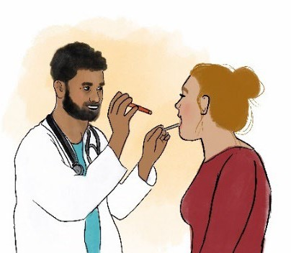Лечение у врача

**Описание картинки:** зубной врач проверяет зубы у пациентки.

* 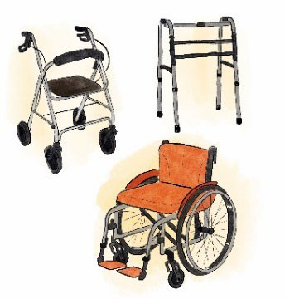Инвалидное коляска-кресло и другие ассистивные средства

**Описание картинки**: Изображения средств для передвижения слева направо: роллатор, рама для ходьбы, инвалидное кресло-коляска.

* 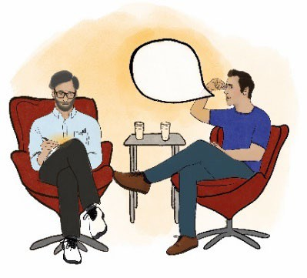Терапии. Например: психотерапия

**Описание картинки:** Пациент на приеме у психотерапевта. Оба сидят на креслах.

* 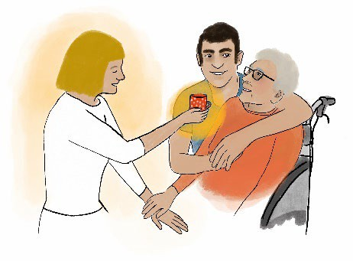Пособие по уходу

**Описание картинки:** Пожилая женщина с инвалидностью получает таблетки от медсестры. Женщину заботливо обнимает ее родственник.

* Пособие по участию. Например: ассистентство.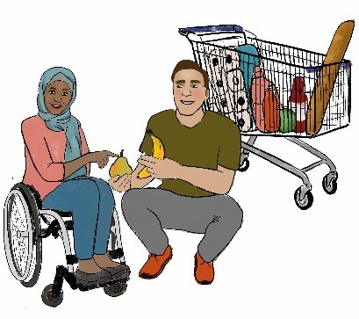

**Описание картинки:** небелая молодая женщина с инвалидностью со своим ассистентом на фоне тележки с продуктами. Женщина носит голубой платок.

# Ограничение прав

Согласно новым законам, беженцы и беженки с инвалидностью **не смогут получить эту помощь**. Или им придется очень долго ждать этой помощи. Это имеет серьезные последствия для их здоровья, особенно для детей, молодых и пожилых людей с инвалидностью. Это может привести даже к опасным для жизни 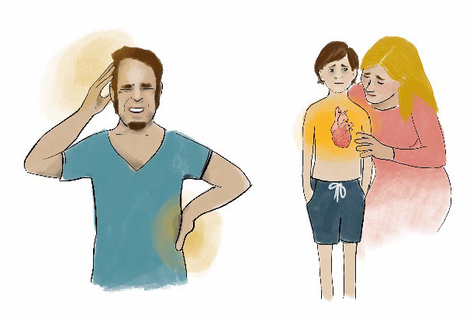ситуациям.

**Описание картинки:** Изображения слева направо: мужчина держится за голову и за правый бок. Его лицо выражает боль. Ребенок испытывает боль в сердце. Рядом с ним его мама. Их лица обеспокоены. Рядом с этими изображениями красный крест. Это знак запрета.

Политики также приняли решение: консультационные центры и **организации, которые помогают беженцам и беженкам, мигрантам и мигранткам с инвалидностью**, получат меньше денег. Это означает: что они больше не смогут оказывать столько помощи. Доступ к праву и поддержке станет еще более сложным.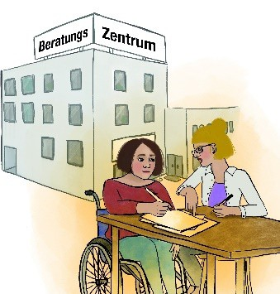

**Описание картинки:** Женщина в инвалидном кресле-коляске за столом заполняет бумаги с помощью социальной работницы. Рядом с этими изображением красный крест. Это знак запрета.

Бедные беженцы и беженки получают деньги от государства. Это социальные пособия. Эта сумма намного меньше, чем получают бедные люди с немецким гражданством. Теперь политики хотят изменить ситуацию и полностью отказаться от выдачи наличных и банковских счетов.

Беженцам и беженкам должны выдавать специальные **платежные карты**. Это сильно ограничит их самоопределение и ухудшит их положение.

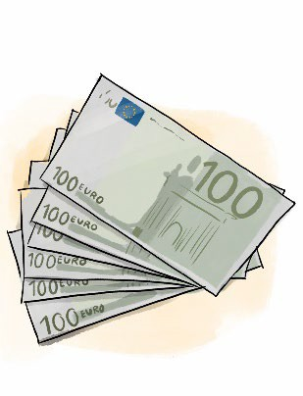**Описание картинки:** Изображение 6 купюр в 100 евро. Рядом с этими изображением красный крест. Это знак запрета.

Иногда люди с инвалидностью не могут найти работу, потому что находятся в неблагоприятном положении. Или они не могут работать по состоянию здоровья. Тогда им нужны деньги от государства. Это усложняет получение немецкого паспорта и **немецкого гражданства**. Паспорт и гражданство делают человека официальным членом страны. Тогда человек может участвовать в политике. 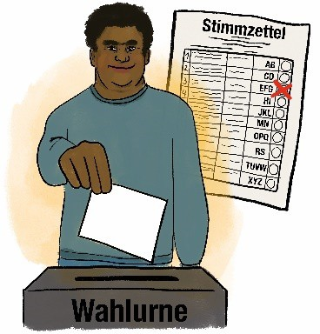Политика в Германии - это демократия.

**Описание картинки:** Небелый мужчина участвует в голосование и бросает в урку бюллетень. Рядом с этими изображением красный крест. Это знак запрета.

# Противоречие между наукой и законом

Новые законы противоречат науке. Ученые говорят, что нет никаких оснований для изменения закона. Люди бегут от преследований, войн и лишений, а также по многим другим причинам. В Германию приедет не меньше людей, если они будут получать меньше социальных пособий. Они и так получают слишком мало пособий.

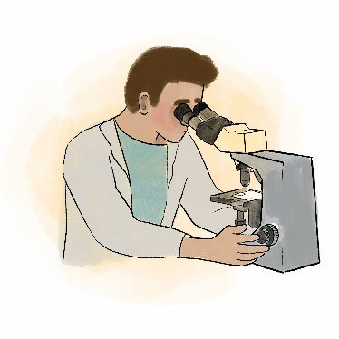**Описание картинки:** Ученый смотрит в микроскоп.

Новые законы нарушают другие разные законы.

К ним относятся:

* Основной закон
* Европейское право
* Международные права человека. Например: Конвенция ООН о правах людей с инвалидностью.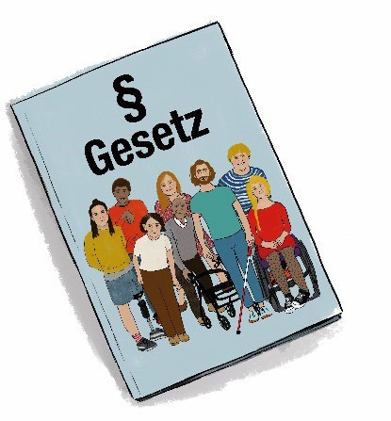

**Описание картинки:** Книга законов. На ней изображены люди разной национальности, с разным цветом кожи и разными инвалидностями.

Федеральный конституционный суд - самый важный немецкий суд. И этот суд утверждает, что для изменений нет никаких оснований.

# Требования

В этом письме принимают участие многие люди и организации.

Среди них:

* Самоадвокатские организации людей с инвалидностью
* Самоорганизации мигрантов и мигранток
* Организации по социальной защите. Например: Немецкий Красный Крест
* Ассоциации по защите прав человека
* Ассоциации юристов и адвокатов
* Ассоциации врачей и психотерапевтов
* Ассоциации ученых
* Другие ассоциации и люди

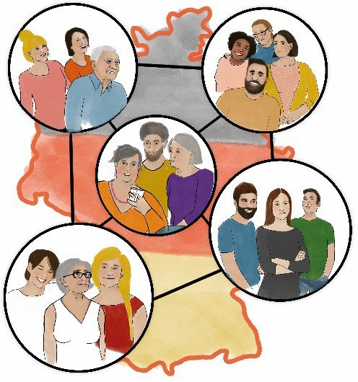

**Описание картинки:** На фоне карты федеральных земель Германии разные люди. Они расположены в 5 кружочках. Эти люди разных возрастов, разных национальностей и с разным цветом кожи.

**Они требуют:**

Все люди имеют одинаковые права. Это права человека.

Беженцы и беженки с инвалидностью имеют те же права на здоровье, безопасность и самоопределение.

**Наши основные права гласят:**

Все люди имеют права. Человеческое достоинство не может быть утрачено. Нельзя лишить человеческого достоинства. Это самая важная задача государства. Неважно, из какой страны человек родом и какой национальности. Никто не должен быть исключен или поставлен в невыгодное положение из-за своей инвалидности. А новые законы именно это и делают.

Именно поэтому мы требуем:

Беженцы и беженки, мигранты и мигрантки с инвалидностью также должны иметь те же права! Они - часть общества!

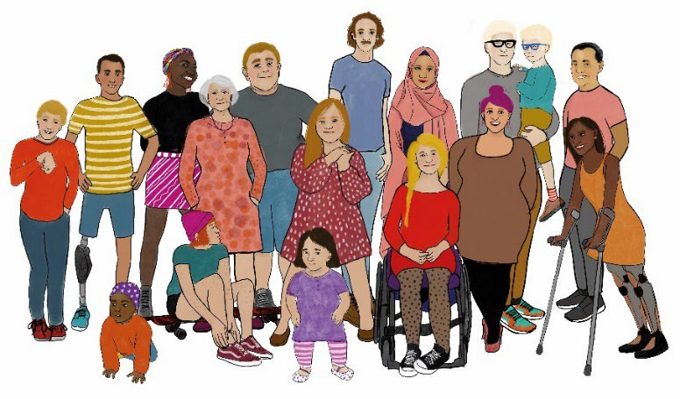

**Описание картинки:** Беженцы и беженки, мигранты и мигрантки с разными инвалидностями, разных возрастов, национальностей и с разным цветом кожи. Они все разные.

# Конкретные требования:

1. Люди с инвалидностью должны иметь те же шансы на получение **немецкого гражданства**, как и люди без инвалидности.
2. Беженцы и беженки с инвалидностью в рамках процедуры предоставления убежища и допуска должны иметь доступ к полному **медицинскому обслуживанию**. Это включает в себя медицинское и врачебное обслуживание, а также услуги по участию.
3. Это особенно важно для **детей и молодых людей с инвалидностью**.
4. Беженцы и беженки должны получать ежемесячные **денежные пособия**. Они должны сами решать, как тратить свои деньги. Платежные карты этого не позволят.
5. Организациям, таким как **консультационные центры для беженцев и беженок, мигрантов и мигранток,** нужно выделять больше денег. Им нужны деньги, чтобы обеспечить хорошую поддержку беженцам и беженкам, мигрантам и мигранткам с инвалидностью.

Это **письмо** было написано:

Берлинским центром самоопределяющей жизни для людей с инвалидностью (BZSL)

в Берлинском сетевом центре для людей, которые особенно нуждаются в защите (BNS).

E-Mail: [bns@bzsl.de](mailto:bns@bzsl.de)

Интернет: [Webseite BZSL](http://www.bzsl.de/)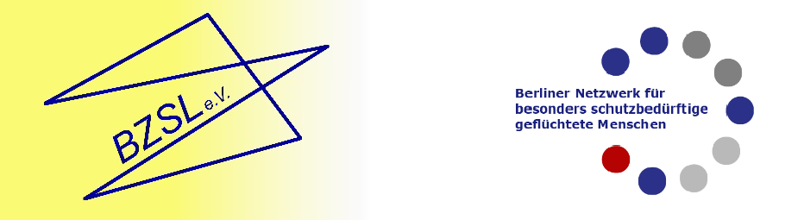

**Описание картинки:** Логотипы организаций BZSL и BNS

Bilder zur Verfügung gestellt von der Landesarbeitsgemeinschaft Selbsthilfe von Menschen mit Behinderungen und chronischen Erkrankungen Rheinland-Pfalz e.V. mit freundlicher Unterstützung der AOK Rheinland-Pfalz/Saarland.

© JSCHKA Kommunikationsdesign I [Webseite JSCHKA](https://jschka.de/)